Artículo de Mª Camino Ochoa Fuertes y poema de la misma autor, directora del Proyecto de LIJ “Charín”
Antología poética, nº 9 2017 Corazón de Canela” ISBN 978-84-94667169
Ilustración de Fernando Noriega

POEMA

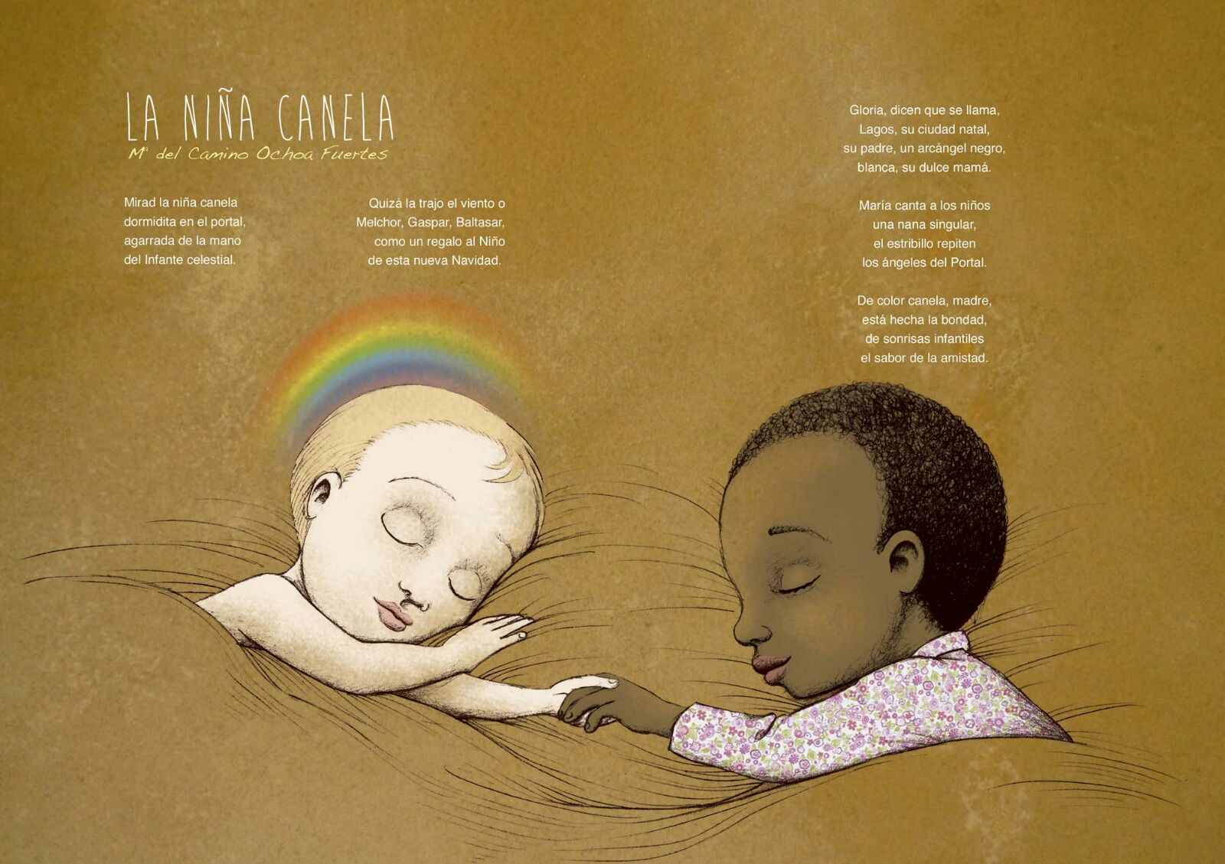

NOS ASOMAMOS A LA LITERATURA A TRAVÉS DE “CORAZÓN DE CANELA”

Cada alumno tiene su ritmo y su estilo de maduración, desarrollo y aprendizaje. Por ello, su afectividad, sus características, sus necesidades e intereses y estilos cognitivos deben condicionar la práctica docente. De ahí que, aunque este poema pueda resultar un poco largo para utilizar con niños pequeños será pericia, del adulto o docente, elegir para cada actividad o contexto escolar el número de versos o de estrofas que considere adecuado.

*** La elección de este texto para la etapa de Educación Infantil, obedece a los siguientes criterios:
- Aborda un tema cercano y significativo que interesa e ilusiona, resultando altamente atractivo en estas edades: la Navidad con los Reyes Magos, los regalos…
- Trata un elemento de sorpresa: ¡Dos niños en el Portal de Belén!, ofreciendo la posibilidad de trabajar la imaginación, que es muy rica en la etapa infantil.
- Con ayuda del adulto, se descubrirá que la protagonista es una “niña de color”, lo cual posibilitará inculcar valores como la igualdad, respetando otras razas o culturas; especialmente porque es frecuente que en las aulas de hoy en día, convivan niños de diferentes países y razas.
- Resulta un texto tierno y de significado: dos niños agarrados de la mano, amigos (amistad). Y aparece la figura de los padres (familia).
- Permite, por su sencillo vocabulario, iniciar a los pequeños en la lectoescritura.
- Son estrofas fáciles de memorizar, disfrutando con su rima y ritmo.

Las actividades que se sugieren se desarrollarán en tres momentos: antes lectura, durante y después de la lectura.

ANTES DE LA LECTURA

La maestra informa a sus alumnos de que van a aprender una poesía sobre un hecho que ocurre en el Portal. Les lleva uno convencional con el Niño solo o les muestra postales u otras imágenes relacionadas con el tema, siempre respetando la posible confluencia de alumnos de otras religiones, dentro de la misma clase, si las hubiera.
Se realiza una visita a la biblioteca del centro para buscar- con ayuda de la docente- libros que les muestre el continente africano o historias, cuentos, leyendas del mismo, o bien libros sobre Navidad o textos de nanas. El material recopilado se llevará al aula, que cumplimentará el Rincón de la Poesía junto con los que haya en la biblioteca de la clase y sean de interés para trabajar con el texto poético.
Se lleva canela en rama o en polvo, para manipular al tiempo que se describen sus características, incidiendo de manera especial en su color.
Se lleva un muñeco blanco y una muñeca negra.
Se usa el ordenador para escuchar y cantar villancicos conocidos por todos.
Se muestra el libro, para hojear los alumnos.
Con ayuda de la PDI se observa la portada: ¿Qué personajes hay?, ¿cómo va vestida la niña?, ¿de qué color es?, ¿te gusta?, ¿por qué el muñeco tiene manchas?, ¿tiene nombre ese muñeco?, ¿con quién más está la niña?, ¿cuál puede ser su nombre?
Se enseña el poema junto a la ilustración: ¿Cómo sabes que es una poesía?, ¿sabes alguna otra?, ¿y otra de Navidad?, ¿de qué tratará ésta?, ¿qué pasa en el dibujo? Di cosas sobre él, descríbelo. ¿Te gusta?, ¿por qué?
Organización del Rincón de la poesía.

DURANTE LA LECTURA

Se dice a los niños que van a leer un poema titulado La niña canela.
La profesora lee y escribe el título en el encerado. ¿Sabes que es la canela y cuál es su color y sabor? Ayuda a los niños a intuir el significado de canela al lado del sustantivo para comprenderlo. ¿Conoces a otro niño-a de este color?, ¿cómo se llama?, ¿sabrías escribir su nombre?, ¿conoces a alguien que se llame Gloria o María?
La docente borra una de las dos palabras del título, un niño sale a sustituirla por un dibujo o por el término si sabe escribir.
En voz alta, la maestra realiza una lectura expresiva del poema. Los niños pueden dibujar algún elemento que les sugiere.
Recitado de los alumnos, con entonación y ritmo adecuados (si son alumnos muy pequeños, tan solo las dos primeras estrofas), y progresiva memorización.
Existen diversas maneras lúdicas de recitar que ayudan en el aprendizaje del texto (cambiando la voz, acompañados de gestos acordes al significado de las estrofas o versos, musicalizando…). Una muy sugerente es recitar añadiendo una frase propuesta por los niños al final de cada estrofa, por ejemplo: con un libro en la mano.
Grabación del recitado colectivo como complemento de expresión y comprensión.
Lectura colectiva, si procede, según la edad de los alumnos.

- Comprensión del texto
¿Qué cuenta el poema? ¿Cómo se llama la niña? ¿A quién da la mano? ¿Se sabe quién la trajo? ¿Quién pudo traerla? ¿Cómo son sus padres? ¿Se parecen a los tuyos? ¿Qué hacen María y los ángeles? ¿Sabes lo que es un estribillo? ¿Qué es la bondad? ¿Crees que tiene color? ¿Por qué? ¿Cuáles son tus amigos? ¿A qué crees que sabe la amistad?

DESPUÉS DE LA LECTURA
Contar lo que dice el poema, cada grupo una estrofa.
¿Qué palabras te han gustado más? Con ellas inventamos una historia colectiva.
Decir frases sobre la amistad y la bondad:
La amistad es/ sabe/ es de color_________________
La bondad es/ sabe a/ es de color______________
La Navidad es/ sabe a/ es de color_____________
Rodea en el texto las palabras que rimen.
Subraya los personajes que estén en el poema:
Niña canela Papá Noel Unos ángeles Un ratón
Completa con un dibujo el título.
La --------------- canela. ¿Te atreves a escribir la palabra?_______________
Si tú estuvieras en el Portal, ¿qué cosas preguntarías a los niños? Exprésalo también mediante un dibujo.
Rodea en el título las letras que estén en tu nombre.
CORAZÓN DE CANELA

Escribe el título añadiendo al mismo una letra de tu nombre al final de cada una de las palabras__________ _____ ______________
Con ayuda del ordenador o de la PDI localizamos un mapa de África, e información sobre aspectos culturales de este continente.
Ordena estas palabras
ÑANI____________
NOMA___________
LANECA_________
ÑONI____________

Por grupos, se dan tarjetas (con velcro) desordenadas con palabras del poema para crear pictogramas. Ej: NIÑA- DORMIDITA, MANO.
Mirad la___________ canela
________________en el Portal
agarrada de la _____________ del infante celestial.

¡A ver si me acuerdo!
- Rodea como se llama la protagonista:
Julia- Gloria- María- Pepa
- Elige bien y marca x
¿Quién canta una nana?
_ María
_ Esperanza
_ La niña canela

- Los niños estaban agarrados de:
El brazo La mano La pierna

Une con flechas para formar palabras. Dibújalas e intenta escribirlas.
MA ÑA
NA MÁ
NI VIDAD

Identifica con un color:
SONRISA (UNA NUBECITA PARA CADA PALABRA)
MAMÁ
NAVIDAD
GLORIA

Rodea la palabra que se corresponda con el poema:
La niña: buena, canela, mala
La trajo: el viento, el mar, un gato
Los ángeles: de la montaña, del Portal, bonitos

¡Demuestra que eres un artista!
- Dibuja y colorea lo que más te haya gustado de la poesía.
- Colorea el mapa de África, dibujando dentro a La niña canela con sus papás.
- Se recortan unos corazones de color canela, dentro se escribe tu nombre y con ayuda de un trozo de lana nos hacemos unos colgantes.
- Con cartulina blanca, hacemos unas postales para regalar a nuestra familia, dentro dibujamos o escribimos lo que nos haya sugerido el texto. También podemos dibujar historias imaginarias relacionadas, ejemplo: “Los Reyes Magos llegan con Gloria y el Niño a nuestra clase”.
- Cantamos un villancico que sepamos todos y aprendemos una nana.
- Buscamos una canción o tema musical de África. ¿Se parece a nuestra música?
- Recitamos y escenificamos el poema en las clases de la etapa, en la fiesta del final del trimestre o en otras aulas. Podemos invitar a las familias y realizar sencillas invitaciones.
- Hacemos un poema gigante, cada grupo ilustra una estrofa del poema, que se ordena y se expone en el Rincón de la poesía.

Escribe V ( verdadero) o F ( falso):
Los niños están en la playa____
A Gloria la trajo una ola _____
María canta una nana _____
Su mamá es blanca________

Dictado, por parejas (uso de la autocorrección)

En colaboración con las familias, el alumno llevará el poema a casa, escribirá su nombre y el título, Su familia lo ilustra y en el reverso de la hoja, escribe por detrás otra poesía conocida o inventada. Después, se expone en la clase y se hace un libro-dossier que recoja todas las producciones aportadas.

¡No olvidemos los valores!
Celebración de las fiestas navideñas (no consumismo, no exceso de regalos…)
Igualdad, nadie es diferente porque tenga otro color de piel de raza, de sexo.
Interculturalidad, respetar las otras culturas (africana/ europea, en este caso)
La bondad y la amistad.

Trabajo cooperativo: Organización del Rincón de la poesía. Exposición de trabajos en los distintos espacios. Elaboración de un libro de tareas sobre el texto trabajado.

